**Summer ボランティア**

**inくるみ西幼稚園　　　　 募集中**

**子どもたちと一緒に水あそびや**

**日程：７月２６日・２７日・2８日**

**８月 1日・ 2日・ 3日**

**１０日・17日・18日**

**２1日・25日**

**（都合が良い日をお選び下さい）**

**時間：１０：００～１４：００頃**

**募集人数：各日２～３名程度**

**何年生でもＯＫ！**

**内容：夏休み預かり保育のお手伝い**

**持ち物：ジャージ上下・名札・**

**上靴・昼食・お茶**

**水あそび用着替え**

**（Ｔシャツ・短パン・タオル等）**

**９：００　登園**

**自由あそび**

**１０：００　水あそびや製作**

**自由あそび**

**１１：３０　昼食**

**１３：３０　お昼寝**

**１５：２０　起床**

**１５：４５　おやつ**

**１７：００　降園**

**製作あそびをしてみませんか☆彡**

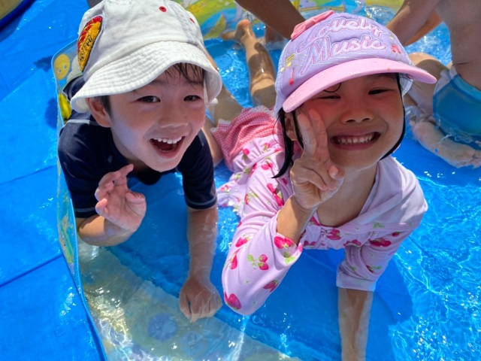

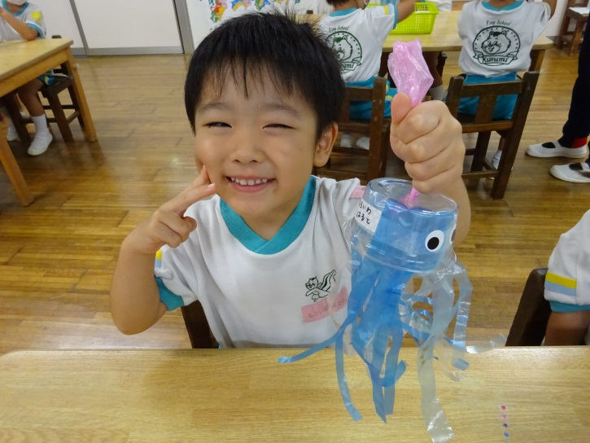



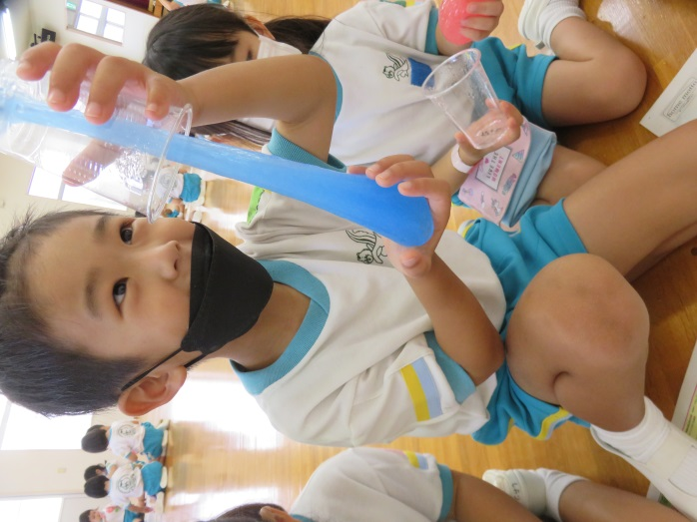

くるみ西幼稚園ってどんなところ？

先生たちはどんな仕事をしているの？

気になることをどんどん聞いてみて下さいね☆



**待ってまーす♥**

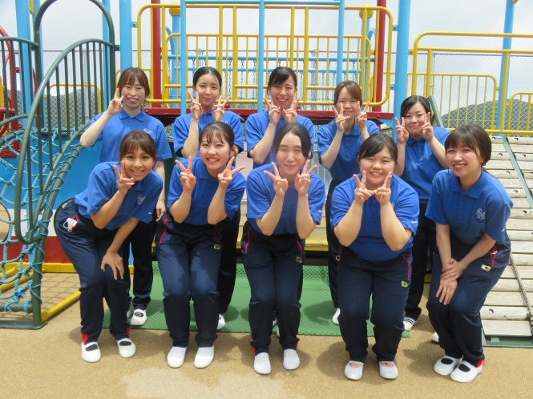



**問い合わせ・申し込み先**

**くるみ西幼稚園（担当：小島・濵﨑）**

**住所：長崎市大浜町２９８**

**電話：095-865-1364**